Лабораторная работа 2 «Исследование асинхронного двигателя с фазным ротором»

Тема 4. Асинхронный электропривод

Лекция 4.1. Характеристики асинхронных электродвигателей

Цель работы: получить представление об эксплуатационных свойствах асинхронных электродвигателей.
Задачи:
1. Изучить конструкцию и принцип действия двигателя асинхронного электродвигателя с фазным ротором.
2. Ознакомиться с реостатным пуском асинхронного электродвигателя с фазным ротором.
3. Провести исследование рабочих характеристик асинхронного электродвигателя.
4. Провести анализ полученных результатов и сделать выводы по результатам исследований.

1. Порядок запуска виртуальной лабораторной работы (ВЛР)
1.1. Получите доступ к виртуальному рабочему столу. Инструкция по доступу прилагается к заданию в курсе.
1.2. Откройте на виртуальном рабочем столе папку «Лабораторные работы». Зайдите в папку: ВЛК «Электрические машины». Откройте папку «2. Исследование асинхронного двигателя с фазным ротором».
1.3. Запустите двойным щелчком мыши файл «2. Лабораторная установка». Откроется окно виртуальной лабораторной установки, внутри которой расположен виртуальный лабораторный стенд для исследования асинхронного двигателя с фазным ротором.
1.4. Выполнение лабораторной работы производится поэтапно. Этапы переключаются с помощью блока пронумерованных кнопок «0», «1» и «2», расположенных в правом нижнем углу окна программы. Активация первых двух кнопок происходит при нажатии на каждой из них левой клавишей мыши. Доступные кнопки обозначены светло-зелёным цветом. Активная кнопка приобретает тёмно-зелёный цвет. Недоступная кнопка имеет серый цвет.

2. Виртуальное лабораторное оборудование
На рис. 1 изображено лабораторное оборудование, используемое в данной работе.
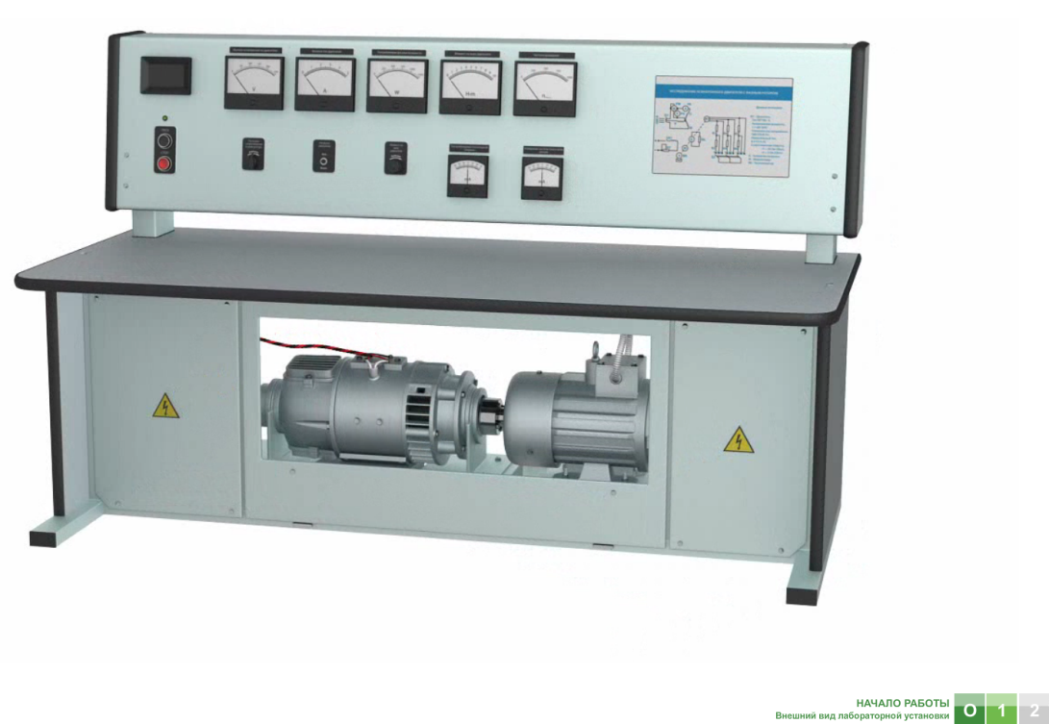
Рис. 1. Внешний вид лабораторного стенда с указанием измерительных приборов и оборудования

3. Порядок проведения виртуального эксперимента
Экспериментальная часть лабораторной работы по исследованию асинхронного электродвигателя состоит из двух этапов. На первом этапе производится подготовка стенда к запуску. При этом имитируется реостатный пуск асинхронного электродвигателя на холостом ходу. Кликом мыши в цепь ротора вводится максимальное пусковое сопротивление. Тумблер нагрузки с помощью мыши переводится в положение «выкл.». Кликом мыши переключатель полезного момента на валу электродвигателя устанавливается на минимум. Только после этого становится доступной кнопка «2». При её активации становится возможен переход ко второй – экспериментальной части работы. На втором этапе осуществляется снятие рабочих характеристик асинхронного двигателя с фазным ротором.
4. Методические рекомендации
4.1. Изучите теоретический материал, представленный в модуле «Электрические машины» курса «Электрические машины и основы электропривода», касающийся асинхронных двигателей.
4.2. Откройте файл «2. Теоретический материал» и ознакомьтесь с теоретическими положениями виртуальной лабораторной работы.
4.3. Откройте файл «2. Методические указания» и ознакомьтесь с порядком выполнения лабораторной работы.
4.4. Двойным щелчком мыши запустите файл «2. Лабораторная установка».
4.5. В открытом окне лабораторной работы нажмите на кнопку «1», находящуюся в правом нижнем углу и подготовьте стенд к запуску.
4.6. Переведите тумблеры пускового сопротивления, включения и регулирования нагрузки в требуемые положения. В открытом окне лабораторной работы станет доступной кнопка «2», находящаяся в правом нижнем углу. Кликнете мышью по кнопке «2». При этом будет осуществлен переход ко второму этапу работы – «Получение экспериментальных характеристик». Нажатием на пусковую кнопку запустите асинхронный электродвигатель с фазным ротором. Кликом мыши переведите дополнительное сопротивление в цепи ротора в минимальное положение. Выполните программу виртуального эксперимента – «Исследование рабочих характеристик асинхронного двигателя».
4.7. Выполнив необходимые расчёты, постройте графики снятых характеристик.
4.8. Проведите анализ результатов и сделайте выводы.
4.9. Откройте файл «2. Шаблон отчета».
4.10. Заполните открывшийся шаблон отчета, отразив в нём результаты виртуальной лабораторной работы.

Бланк выполнения лабораторной работы №2

Лабораторная работа «Исследование асинхронного двигателя с фазным ротором»

Бланк отчета о выполнении лабораторной работы открывается с помощью двойного щелчка мыши по ярлыку «2. Шаблон отчета», входящего в состав материалов разработчика для данной ВЛР.

